
Gilberto Esparza

Plantas Nómadas es un proyecto de investigación que surge de reflexionar sobre los impactos ambientales y sociales que genera la actividad humana: los sistemas de producción, la concentración de la riqueza, el sostenimiento de gigantescos centros urbanos, la explotación desmesurada de los recursos naturales, la resistencia hacia una transición energética, y en suma, la falta de una consciencia para encontrar formas de vida que se relacionen en empatía con la naturaleza. La tecnología ha sido históricamente utilizada en la sofisticación del mundo productivo. Sin embargo, tiene ésta, un potencial enorme para favorecer las grandes transformaciones que el planeta requiere.

La Planta Nómada es una especie híbrida, conformada por diversos organismos que coexisten en simbiosis para sobrevivir en entornos contaminados. El agua, fuente de energía vital para la sobrevivencia, es uno de los recursos más afectados por la contaminación. La Planta Nómada es un organismo vivo, constituido por un sistema robótico, una especie vegetal orgánica, un conjunto de celdas de combustible microbianas y fotovoltaicas. Se trata de la unión de distintas formas de inteligencia que constituyen una especie más fuerte, entendida como un anticuerpo, con el potencial para restaurar a pequeña escala los daños del entorno. Para sobrevivir, este organismo toma agua contaminada y la procesa en sus celdas de combustible mediante una colonia de bacterias autóctonas de estas aguas, que se alimentan transformando los nutrientes en electricidad, para ser almacenada por su sistema de cosecha de energía. En este proceso de biodegradación mejora la calidad del agua y provee a la especie vegetal que también produce electricidad con su metavolismo. La liberación de oxígeno es el remanente de este ciclo energético. Por tanto no solo es una especie adaptada al entorno modificado, sino que también restituye la energía que dispone de la tierra.

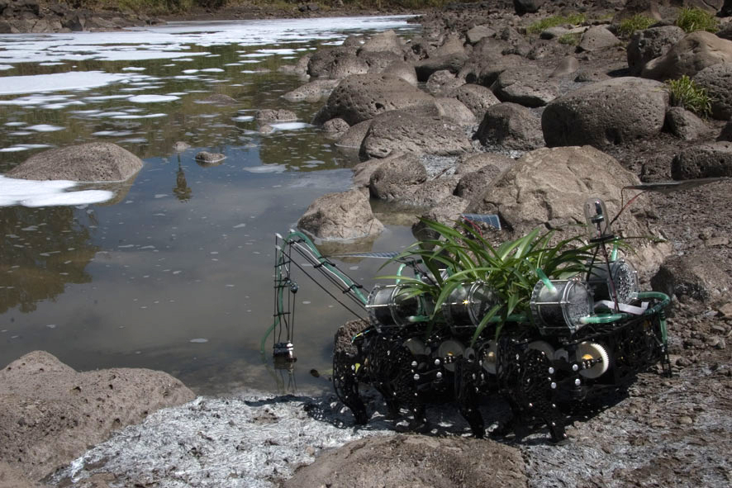
http://www.plantasnomadas.com ,

Créditos:
Apoyos:
Segundo premio de Vida 13.0 de Fundación Telefónica
Fundación/Colección Jumex
Universidad de Guanajuato Campus Irapuato - Salamanca
Fundación Bancomer
Programa de Apoyo a la Producción e Investigación en Arte y Medios 2009, Centro Multimedia, Centro Nacional de las Artes.
Fondo Nacional para la Cultura y las Artes
Kobolds Technologies

Centro Nacional de las Artes de Salamanca
Consejo Técnico de Aguas de Irapuato
LABoral, Centro de arte y creación industrial
Centro Parraga
Logos:








Colaboradores:

Desarrollo teórico:
- Gilberto Esparza
- Karla Jasso
- María Antonia González
Desarrollo tecnológico:
Diseño Sistema electrónico
- Javier Álvarez
- Óscar Gustavo Bernabé
Programación de Sistema de control
-Javier Álvarez
Diseño Mecánico
-Gilberto Esparza
Diseño estructural
- Santiago Itzcóat
-Elías Ledesma
Investigación de bacterias en el rio Lerma
- Dr. Juan Ángel Mejía
Desarrollo de celdas de combustible microbianas
Dr. German Buitrón UNAM
Dr. Jaime Pérez Trevilla
Grupo INQUICA , Universidad Politécnica de Cartagena:
-Carlos Godínez Seoane
-Sergio Sánchez Segado
- Antonia Pérez de los Ríos
- Francisco Hernández Fernández
-Irene López Cutillas
- Amor Larrosa Guerrero
-Luis Javier Lozano NBlamnco
- Anahi Ginestá Anzola
Mecanizado de piezas articuladas
Arturo Hijuelos. HIART
Rodrígo Ruiz González
Producción
- Marcela Armas
- Blanca Cuevas

Asesoría
- Dr. Juan Ángel Mejía
- Dr. José Manuel Riesco Universidad de Guanajuato campus Irapuato - Salamanca
- Dr. Alejandro Rodríguez Ángeles, CINVESTAV, Instituto Politécnico Nacional
- Dr. Carlos Godínez. INQUICA
- Dr. Alessandro Carmona Martínez, Technische Universität Braunschweig.
- Ing. Rodrigo Ruiz González. Kobolds Technologies
Coordinación técnica
- Gilberto Esparza
- Javier Álvarez
Coordinación de investigación en la Universidad de Guanajuato campus Irapuato - Salamanca
Dr. Reynaldo Thompson
Dr. Salvador Estrada
Documental:
Cámara y Edición
- Andrés Bicho Padilla
Sonorización y música
- Ariel Guzik
Fotografía microscópica
- Raúl González
-Gilberto Esparza
Colaboración en El salto, Jalisco
Agrupación un Salto de Vida, AC
- Graciela González
-Enrique Rivera
Página web
-Lorena Mal
- Iván Abreu
- Santiago Itzcóatl
-Armando Moreno
Agradecimientos:
- Dan Levi Rodríguez García
- Lupita Rodríguez
-Ricardo González Barbosa
- Iván Puig
- María Rivases
- Arcángel Constantini
- Juan Galindo

